

算法设计与分析
实验报告

题目：最小总和问题（第五次作业）

姓 名： 杨博文
专 业： 计算机科学与技术
年 级： 2023级
学 号： 202311081015

人工智能学院
- 实验要求
使用动态规划算法完成以下任务：
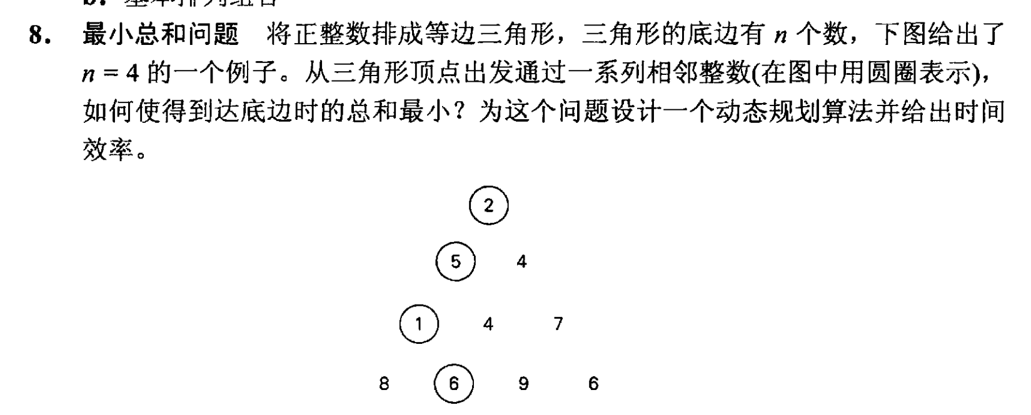
- 算法思路说明
使用动态规划解决问题。我们想到，对于每个点，要么从左上来，要么从右上来。定义数组TRIANGLE[n][n]，TRIANGLE[i][j]代表着从顶点到三角形第i行第j列的最小代价（含第i行第j列本身）。由于我们不需要存储本来的三角形，所以这里直接在输入循环中进行处理即可。
我们还需要决定最后落到哪里，找最后一行的最小值即可。
接下来是回溯的问题。我们使用LAST[n][n]记录第i行第j列来自于上一行的哪个位置。这样我们在回溯的过程中直接找回去就可以了。
对于$c_{ij}$是输入的第i行第j列，$T_{ij}$为TRIANGLE[i][j]，公式如下：
$$T_{ij}=\min{\{}T_{i-1,j-1},T_{i-1,j}\}+c_{ij}$$
读取输入、计算到每个位置的最小代价、写LAST三个步骤均在一个二重循环中，时间复杂度为$O\left(n^{2}\right)$，回溯路径、输出路径均为$O\left(n\right)$。故总时间复杂度为$O\left(n^{2}\right)$。
- 实验代码及注释

#include <iostream>
using namespace std;

int main(int argc, const char * argv[]) {
int n;
cout<<"请输入行数"<<endl;
cin>>n;
int TRIANGLE[n][n];//我们使用第i行第j列表示原有数据或计算后的到达该地方的最小代价（含自己）
int LAST[n][n];//我们使用第i行第j列表示来自上一行的哪个位置
int last=0;
int total=0;
cout<<"请输入数据"<<endl;
for(int i=0;i<n;i++)
{
for(int j=0;j<=i;j++)
{
cin>>TRIANGLE[i][j];
if(i==0)
{
continue;
}
if(j==0)
{
TRIANGLE[i][j]+=TRIANGLE[i-1][j];
LAST[i][j]=0;
}
else if(j==i || TRIANGLE[i-1][j-1]<=TRIANGLE[i-1][j])
{
TRIANGLE[i][j]+=TRIANGLE[i-1][j-1];
LAST[i][j]=j-1;
}
else
{
TRIANGLE[i][j]+=TRIANGLE[i-1][j];
LAST[i][j]=j;
}
if(i==n-1)
{
if(TRIANGLE[i][j]<total || j==0)
{
total=TRIANGLE[i][j];
last=j;
}
}
}
}

LAST[n-1][n-2]=LAST[n-1][last];
for(int j=n-3;j>0;j--)
{
LAST[n-1][j]=LAST[j+1][LAST[n-1][j+1]];//这里我们不再建一个数组了所以直接使用LAST的最后一行存储，第i个位置表示第i行我们的路径在哪个位置上。
}
LAST[n-1][n-1]=last;
cout<<"最短时间为："<<total<<endl<<"最短时间对应路径为：";
for(int i=0;i<n;i++)
{
cout<<"("<<i+1<<","<<LAST[n-1][i]+1<<")";
if(i!=n-1)
{
cout<<"->";
}
}
cout<<endl;

return 0;
}

以上代码基于c++。执行无误。注释见其中，重点地方有注释，其余见第二部分。
- 实验结果与分析
请输入行数
4
请输入数据
2
5 4
1 4 7
8 6 9 6
最短时间为：14
最短时间对应路径为：(1,1)->(2,1)->(3,1)->(4,2)
在这里，我们可以看出得到的答案是完全正确的。

